БЕРЁЗОВСКИЙ ВЕСТНИК

* ИЗДАЁТСЯ С 29 МАЯ 2008 ГОДА * * * БЕСПЛАТНЫЙ *

_____________________________________________________________________________________________________________________________

**09**

**декабря**

В НОМЕРЕ: **2021 года**

Стр.1-2 **№ 40**

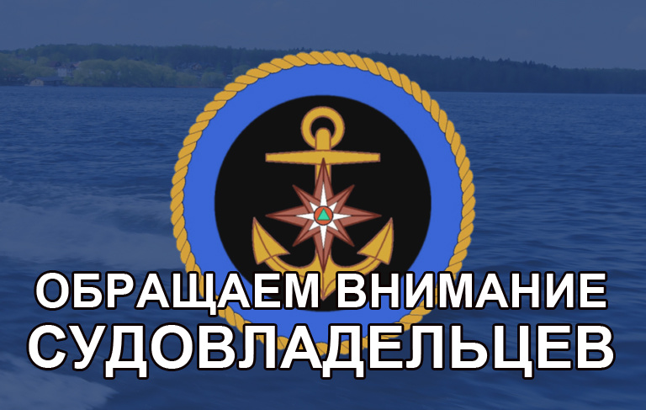

**Уведомляемсудовладельцев, чьи маломерные суда не подлежащие в настоящее время государственной регистрации, но зарегистрированные в ГИМС МЧС России до вступления в силу Федерального закона от 23.04.2012 № 36-ФЗ, что им необходимо обратиться в подразделение Центра ГИМС Главного управления МЧС России по Новосибирской области с заявлением для исключения маломерного судна из реестра маломерных судов.**

**Напоминаем, что государственной регистрации подлежат все маломерные суда массой более 200 кг, или массой менее 200 кг в случае установки на них двигателя (мотора) мощностью более 8 кВт.**

**Рекомендуем судовладельцам и судоводителям для получения государственных услуг предоставляемых ГИМС МЧС России воспользоваться официальным интернет-порталом государственных услуг www.gosuslugi.ru.**

Подписано в печать 09.12.2021 г. Формат Ах4. Отпечатано на оборудование администрации Березовского сельсовета. Редакционный совет: Председатель Шмаков В.А., члены совета Клинцова И.Р. Кириенко М.А. Адрес совета: 632286 Новосибирская область Кыштовский район с. Березовка улица Центральная дом 1. тираж 3 экз.